Medienmitteilung

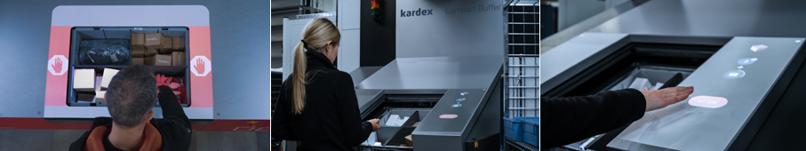
Kardex präsentiert auf der LogiMAT eine Kommissionierstation, welche die relevanten Pick-Informationen direkt auf die Bedienoberfläche des Arbeitsplatzes projiziert. Quelle: Kardex

Informativ, interaktiv & digital – Kardex auf der LogiMAT 2023
Neuenstadt, 8.3.2023 – Kardex präsentiert auf der LogiMAT, der führenden Leitmesse für Intralogistik und Prozessoptimierung, vom 25. – 27.April eine innovative Art der Kommissionierung. Das Unternehmen zeigt Messebesuchern im Rahmen einer Live-Demonstration auf dem Stand H49 in Halle 1 seine neuesten Entwicklungen im Bereich „Natural User Interface“ und lädt alle Interessierten zu informativen Hintergrund-Gesprächen ein.
Besucher des Kardex Messestandes erfahren bei der diesjährigen LogiMAT, wie sich das Kommissioniererlebnis auf das nächste Level heben lässt. An einer Kommissionierstation direkt auf dem Stand präsentiert Kardex eine neue Lösung, welche die relevanten Pick-Informationen direkt auf die Bedienoberfläche des Arbeitsplatzes projiziert.
„Wir folgen hier dem Trend einer intuitiven und benutzerfreundlichen Bedienung, die auf Bewegungen reagiert, den Bediener führt und so eine ergonomische sowie schnelle und fehlerfreie Kommissionierung ermöglicht“, so Tobias Flury Head of Technology, Kardex Remstar.
Über den Einsatz digitaler Tools erleben Besucher das gesamte Lösungsportfolio von Kardex digital und interaktiv. Die Lösungen decken halbautomatisierte Kommissionier- und Lagerlösungen, vollintegrierte AutoStore-Installationen und vollautomatisierte Hochregallager ab. Umfangreiche Softwarepakete sowie Service- und Modernisierungskonzepte vervollständigen das Portfolio.
Weiterhin präsentiert sich Kardex als globaler AutoStore-Partner. Die leistungsstarke und platzsparende Lösung zur schnellen und effizienten Abwicklung von Kleinteilebestellungen fügt sich ideal in das bestehende Lösungsportfolio der Kardex Holding AG ein.

Über Kardex
Kardex ist ein führender Anbieter von Intralogistiklösungen für automatisierte Lager-, Bereitstellungs- und Materialflusssysteme in einem attraktiven und wachsenden Markt. Mit zwei unternehmerisch geführten Geschäftsbereichen, Kardex Remstar und Kardex Mlog, sowie Corporate Ventures (Kardex AS Solutions, Rocket Solution, SumoBox), die ergänzende Spitzentechnologie anbieten, hat sich Kardex zu einem globalen Industriepartner entwickelt. Kardex verfügt über vier Produktionsstätten und beschäftigt rund 2'000 Mitarbeitende in über 50 Ländern weltweit. Die Kardex Holding AG ist seit 1987 an der SIX Swiss Exchange kotiert.
Kardex Remstar ist ein Weltmarktführer für dynamische Lager-, Bereitstellungs- und Materialflusslösungen. Kardex Mlog hat in Zentraleuropa eine führende Position bei Regalbediengeräten, Fördertechnik und automatisierten Materialflusssystemen. Die beiden Geschäftsbereiche sind unter einer starken Konzernmarke vereint. Mit über 140'000 installierten Kardex Remstar Maschinen und knapp 1'000 Kardex Mlog Lagersystemen verfügt Kardex über einen breiten Kundenstamm, der auf einen erstklassigen After-Sales-Service zählt.
Als globaler AutoStore-Partner bietet die Kardex AS Solutions roboterbasierte Lagerlösungen. Das hochverdichtete Ware-zur-Person System AutoStore™ erreicht maximale Raumeffizienz und ist das schnellste Auftragsabwicklungssystem pro Quadratmeter auf dem Markt.
Rocket Solution entwickelt und liefert standardisierte Lightgoods-Mini-Shuttle-Technologie für innovative, leistungsstarke Order-Fulfillment-Lösungen mit mittlerer bis großer Kapazität.
SumoBox produziert und liefert intelligente modulare Boxensysteme, die den Kunden helfen, die Lagernutzung in Verbindung mit Kardex Remstar Produkten zu optimieren.
Beide Geschäftsbereiche sowie alle Corporate Ventures sind Experten für Trends, Probleme und Logistikanforderungen in ausgewählten Industriesegmenten.

Weitere Informationen unter
www.kardex.com

Pressekontakt:
Bettina Wittenberg
Tel.: +49 7139 / 4893-536
E-Mail: bettina.wittenberg@kardex.com

